Лабораторная работа №3. Создание представления и индексов в PostgreSQL.

Вариант №2

Выполнила студентка группы М3212

Авсюкевич Анастасия

Задача:

Создать представление и индексы к нескольким таблицам (минимум к двум).

Требования к представлению:

1) Должны быть задействованы минимум 2 таблицы.

2) Должно быть задействовано минимум 4 поля.

Требования к индексу:

1) Должны использоваться минимум 2 поля для создания индекса.

2) Должно быть создано минимум 2 индекса к разным таблицам.

Порядок выполнения работы:

1) Выбрать таблицы и поля для представления и создать само представление.

2) Выбрать поля, по которым будет создан индекс и создать индексы (минимум к двум

таблицам).

3) Сделать выборку из таблиц, используя созданные индексы.

4) Предоставить отчет, включить в него следующие данные:

– перечень таблиц и полей, задействованных в представлении;

– представлении и его назначение для ваших данных;

– данные из представления;

– индексы и по каким полям они строились;

– query plan для разбора запросов select, по которому будет видно, что ваши созданные

индексы используются.

Моя, спроектированная в первой лабораторной работе, ER-diagram(а):

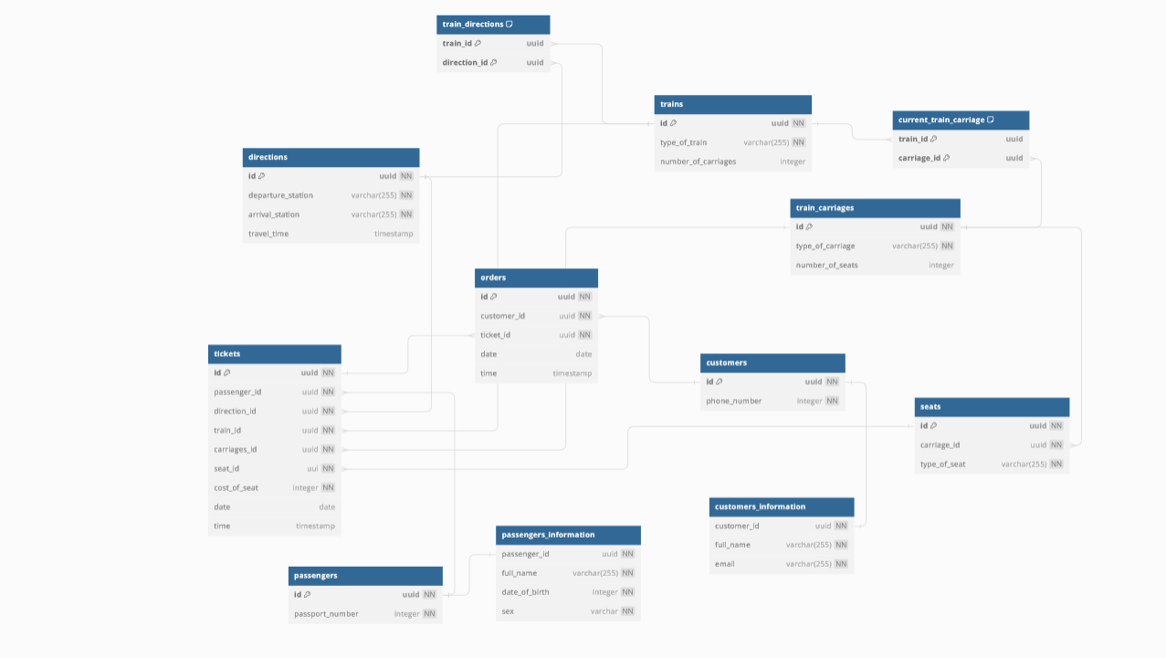

1. Создание представления:

Для создания представления я решила использовать таблицы passengers и passengers_information, и их поля атрибутов: full_name, passport_number, id (для связки таблиц) и sex (для условия выборки).

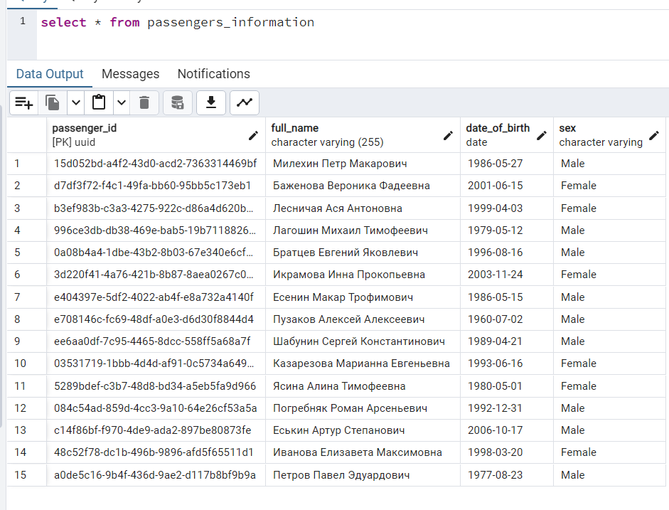

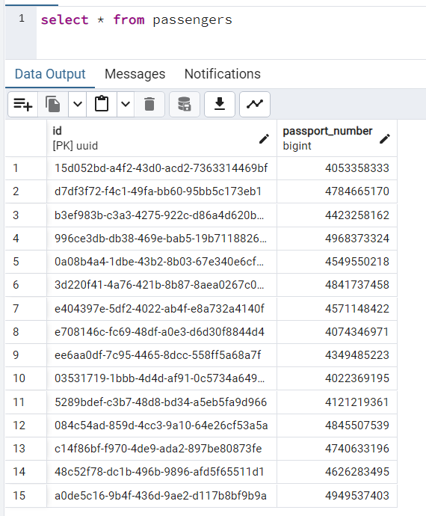

Благодаря данному представлению я могу знать, сколько пассажиров(ок) женского пола имеется в моей базе данных. Это может понадобится для анализа и подсчета статистики, касаемо сравнения разницы в частоте поездок, совершаемых на поездах женщинами и мужчинами, например. Или ускорить процесс поиска данных (в данном случае паспортных данных и ФИО) зарегистрировавшейся пассажирки.

Код создания представления:

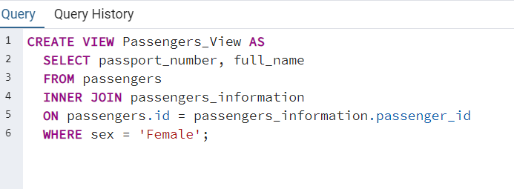

Результат использования созданного представления (select):

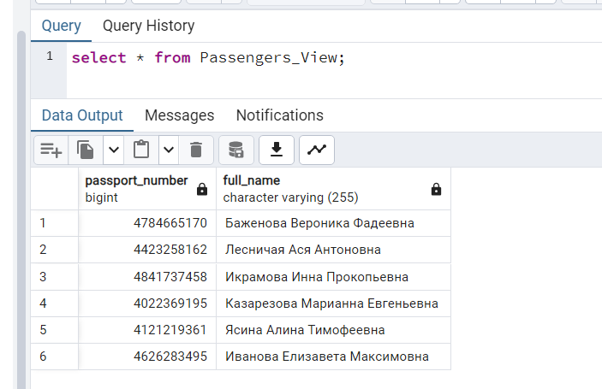

1. Создание индексов:

Для создания первого индекса я решила использовать таблицу directions и ее поля атрибутов: departure_station и arrival_station, поскольку мне показалось, что для данного отношения одним из наиболее частых поисковых запросов будет поиск конкретной станции отправления и конкретной станции прибытия маршрута.

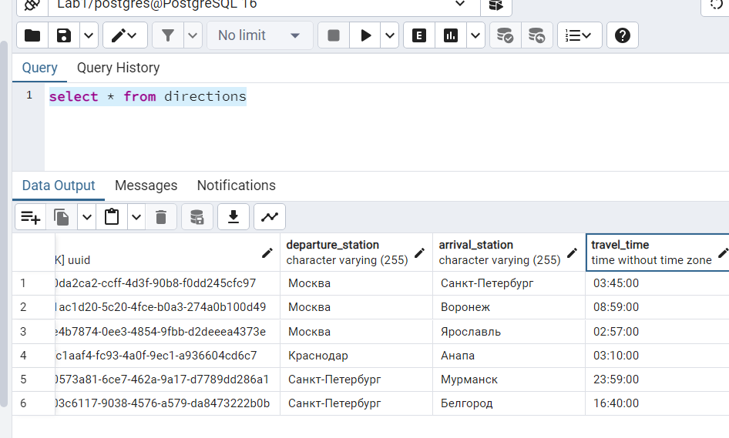

Генерация еще 20000 строк для анализа эффективности работы индекса при поиске:

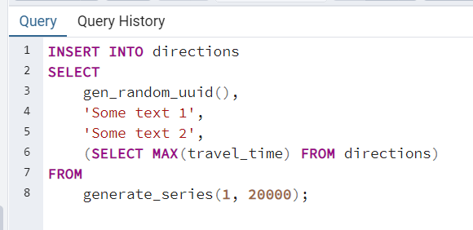

Создание индекса:



Запрос без индекса:

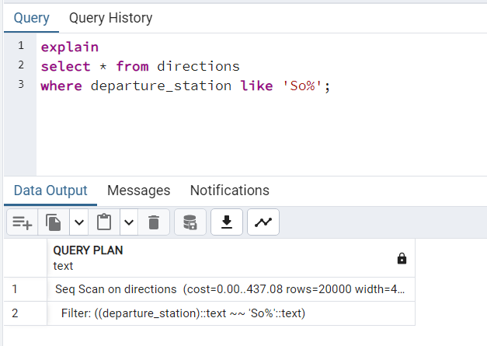

Время выполнения запроса:

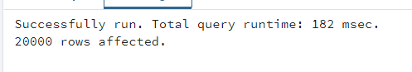

Результат:

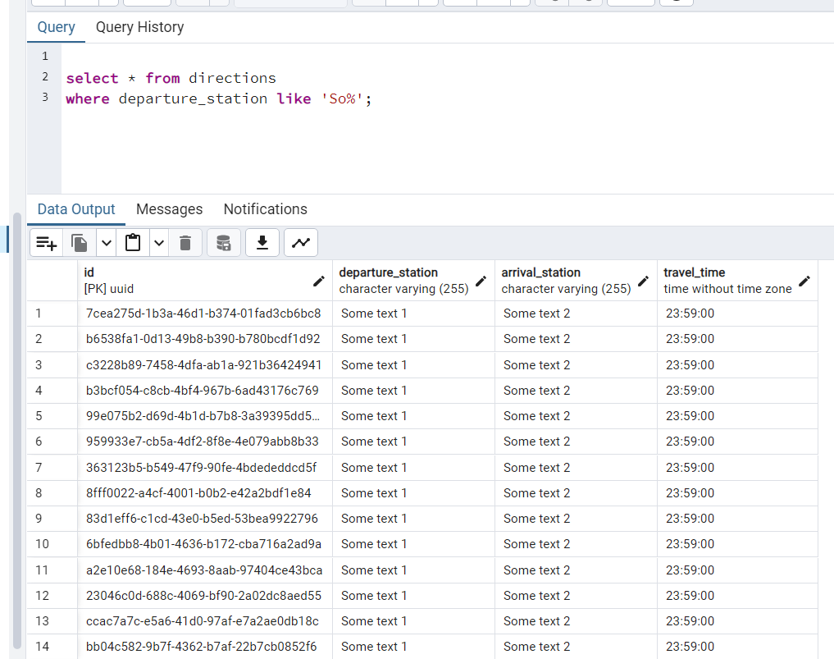

Запрос с индексом:

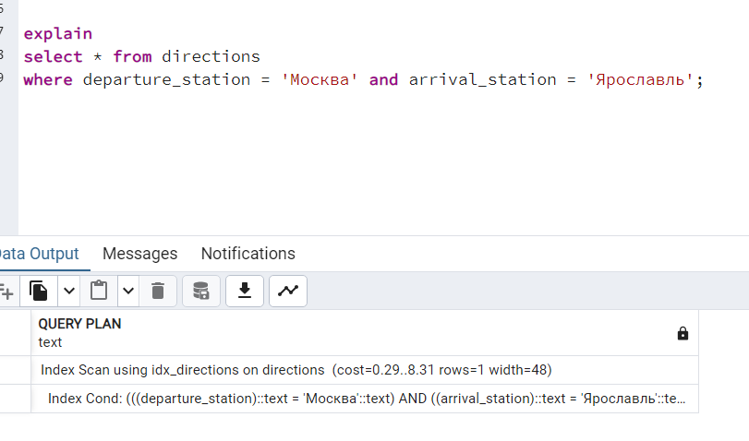

Время выполнения:



Результат:

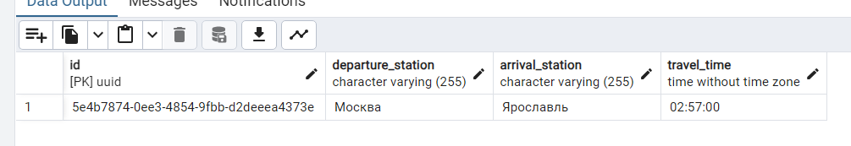

Построение второго индекса я решила сделать для таблицы trains и ее полей атрибутов type_of_train и number_of_carriages, поскольку данные о кол-ве вагонов в конкретной модели (типе) поезда могут так же часто быть нужны.

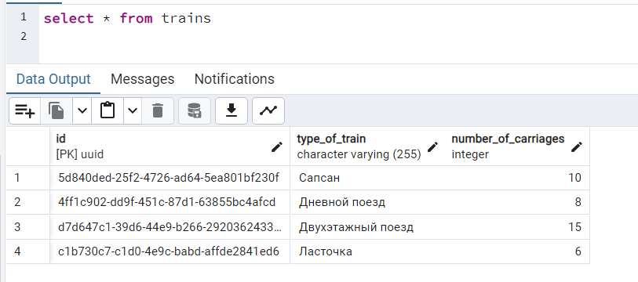

Генерация еще 20000 строк в таблицу trains:

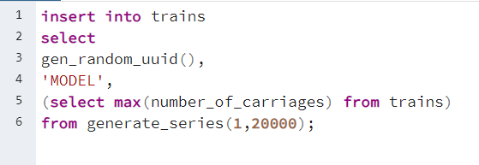

Создание индекса:



Запрос без индекса:

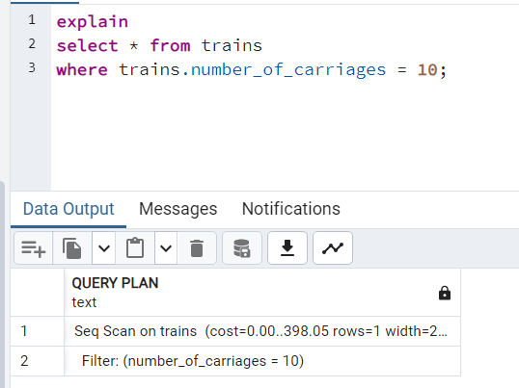

Время выполнения:

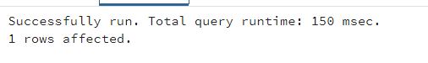

Результат:

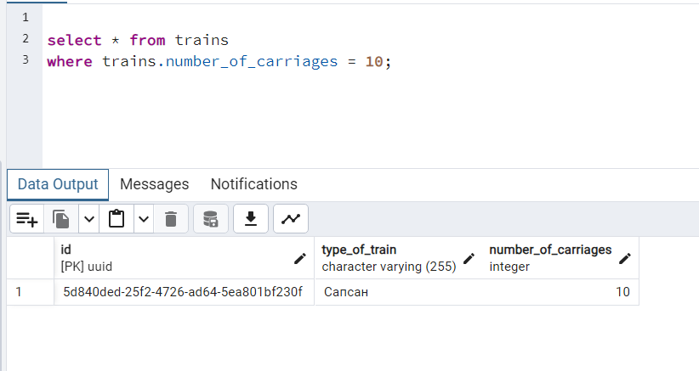

Запрос с индексом:

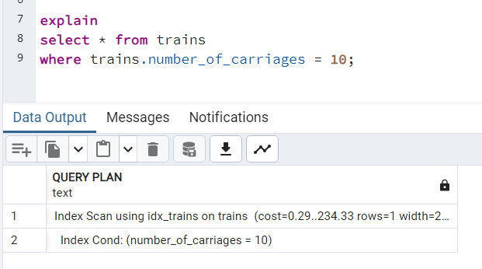

Время выполнения:



Результат:

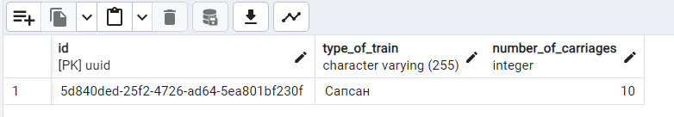

Результат немного измененного запроса:

